SOUHLAS OBCE
SE ZAPOJENÍM DO PROJEKTU 2024

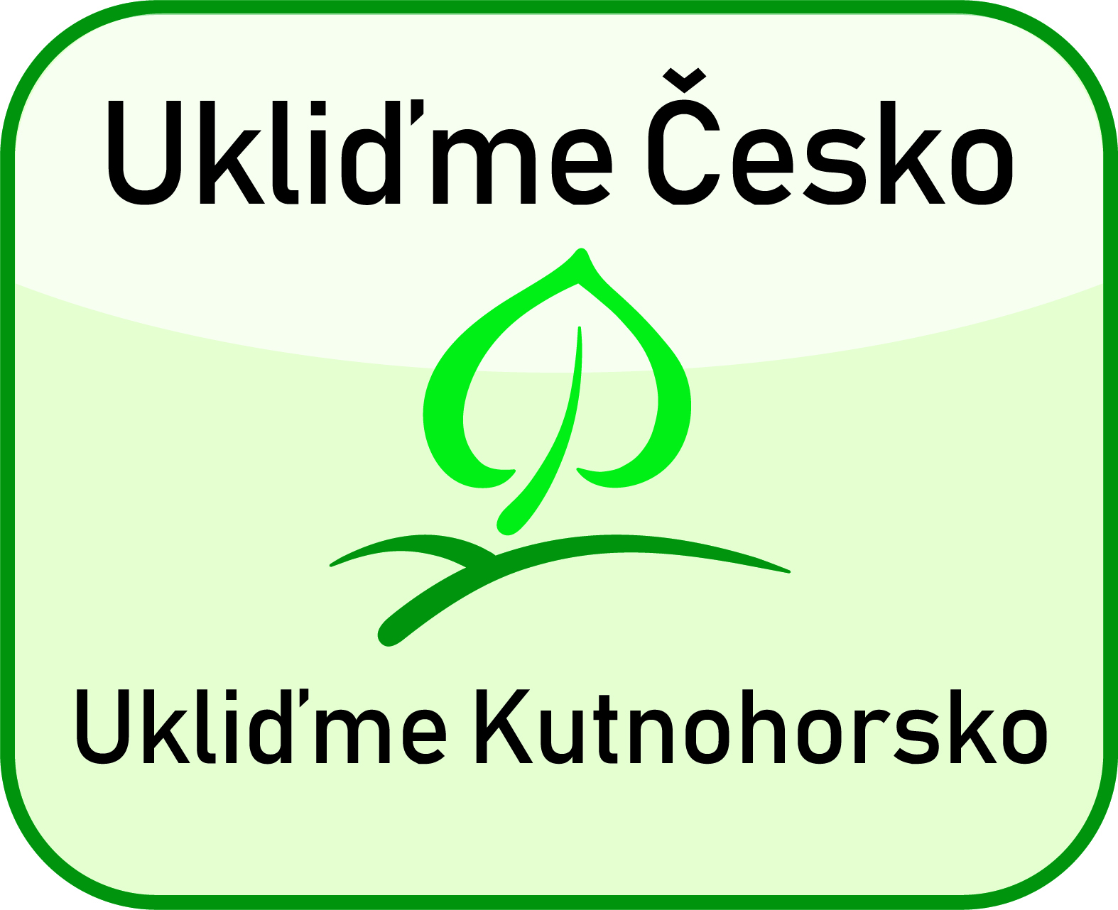

OBEC:

KONTAKTNÍ OSOBA OBCE PRO ZAJIŠTĚNÍ ODVOZU ODPADU:

TELEFON + EMAIL:

KDY KONTAKTOVAT VÝŠE UVEDENÉHO ZÁSTUPCE OBCE:

Děkujeme za souhlas Vaší obce s účastí na akci a přejeme mnoho místních úklidů s hladkým průběhem a skvělými výsledky!

MAS Lípa pro venkov z.s.
koordinátor akce Ukliďme Česko – Ukliďme Kutnohorsko

